fuma Aluprofilmatte Top Clean CLASSIC XL

fuma

Eigenschaften

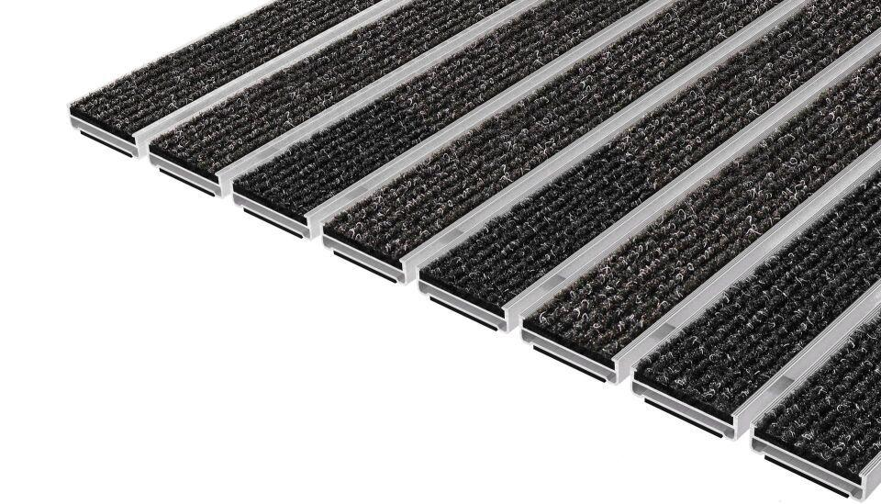

Barrierefreiheit

barrierefrei

Beanspruchung

besondere Schalldämmanforderungen, erhöhter Nässe-/Schneeanfall, erhöhter Schmutzanfall, normale Beanspruchung

Belastbarkeit

begehbar

Bewertungsgruppe Rutschgefahr

R 11, R 13, R 9

Einsatzort

außen, innen

Farbton

anthrazit, beige, blau, braun, dunkelgrau, grau, grün, hellgrau, rot, schwarz, silber

Werkstoff

Aluminium, Ethylen-Propylen-Dien-Kautschuk (EPDM), Polyamid (PA), Polyethylen (PE), Polypropylen (PP)

Höhe (mm)

10,00 - 22,00

Aufbau

Feinrips, Gummi mit Bürstenleiste, Gummi mit Bürstenprofil, Gummi mit Kratzleiste, Kassettenbürste, Rauhaarrips mit Bürstenleiste, Vollgummi

Befestigung

aufliegend, Rahmeneinbau

Brandverhalten

Bfl-s1, Cfl-s1

Gewicht (kg/m²)

9,10 - 16,60

max. Belastbarkeit (kg)

5.000,00 - 6.000,00

Profilabstand (mm)

5,00

Profilbreite (mm)

37,00

Befahrbar mit

Rollstuhl, Gepäck-Trolley, Gepäck-Trolley, Einkaufswagen, Transportwagen, Hubwagen, Rollstuhl, Gepäck-Trolley, Einkaufswagen, Transportwagen, Hubwagen

Einsatzbereiche

Objektbereiche, öffentliche Bereiche, private Bereiche